VIVE EN GRANADA LA OLIMPIADA DE PRIMARIA

GRUPO LaX

Resumen

En esta comunicación os presentamos la olimpiada de matemáticas que hemos estado organizando en la última década con alumnos de Primaria. La peculiaridad de esta olimpiada es principalmente su estructura organizativa dividida en tres pruebas: equipos, relevos y velocidad; y la importancia del trabajo en equipo durante cada una de las pruebas.

Introducción

El interés por promulgar competiciones matemáticas viene de antaño. Estas competiciones tienen la intención de contribuir a la popularización de las matemáticas y favorecer el interés de los alumnos por esta disciplina. No todas las competiciones centran su interés en los mismos aspectos, algunas potencian el conocimiento matemático puro, otras se centran en la creatividad a la hora de resolver problemas y otras potencian el trabajo en equipo.
La Olimpiada de Primaria que se celebra en Granada pretende contribuir a que los alumnos trabajando de forma cooperativa consigan resolver problemas que poseen algunas características matemáticas.
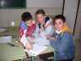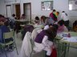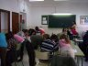
Figura 1: Alumnos en la Olimpiada de Primaria

La Olimpiada y las Pruebas

Los participantes a la Olimpiada de Primaria son equipos de tres alumnos de 6º de Primaria. La razón de elegir alumnos de esta edad proviene de los últimos cambios en la estructura educativa y que supusieron una ruptura de etapa a los 12 años. Se consideró conveniente realizar una prueba en estas edades que englobase los conocimientos, procedimientos y actitudes particulares de dicha etapa educativa. La edad de los alumnos confiere a esta olimpiada unas características peculiaridades derivadas de su desarrollo personal, social y emocional; y en particular de su aún carente individualismo lo que les facilita el trabajo en grupo. Además los alumnos comienzan a ver la relación entre la perseverancia y el placer de resolver una tarea (Woolfolk, 1996). En las distintas pruebas pretendemos que el grupo de alumnos experimente el éxito para lo cual se buscan actividades con distintos niveles de exigencia pero siempre asequibles a los conocimientos de nuestros alumnos.

El equipo de profesionales encargados de la realización de estas pruebas está formado por docentes de las diferentes etapas educativas (primaria, secundaria y universidad). Durante los últimos años el trabajo realizado por este grupo de profesionales ha ido encaminado a la creatividad, a profundizar en los distintos roles que pueden tener los alumnos a la hora de resolver problemas en grupo (Grupo LaX, 2000 y 2002), y a la contextualización de los mismos uniéndoles a la actualidad de nuestra sociedad (Berenguer y otros, 2000, Navas, 2002, Grupo LaX, 2002).

La Olimpiada consta de dos fases una comarcal y otra provincial. En la fase comarcal (que coincide con la fase provincial de la Olimpiada de Secundaria) participan alumnos de la provincia de Granada distribuidas en varias sedes: Baza, Granada, Guadix, Órgiva, Huéscar y Motril. Y una fase final con los equipos seleccionados en la fase comarcal que se celebra habitualmente en Granada y cuyos resultados y premios se dan a conocer conjuntamente con los finalistas para la fase regional de la olimpiada de secundaria.
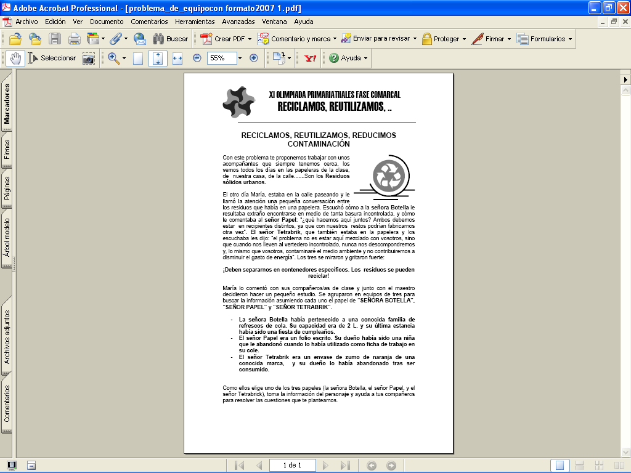
Está inspirada en su estructura de las pruebas que pusieron en marcha en el Día de la Iniciativa Matemática en Tayside (Consejo Regional de Tayside, 1994). Las pruebas se dividen en Prueba de Equipos, Prueba de Velocidad y Prueba de Relevos.. En las dos primeras se trabaja en grupo y en la ultima el trabajo es individual aunque la colaboración es primordial. Se hace un intermedio tras la prueba de Velocidad en la que los alumnos se despejan un poco y toman un “tentempié”
Figura 2: Introducción de la Prueba de Equipos

Prueba de Equipos

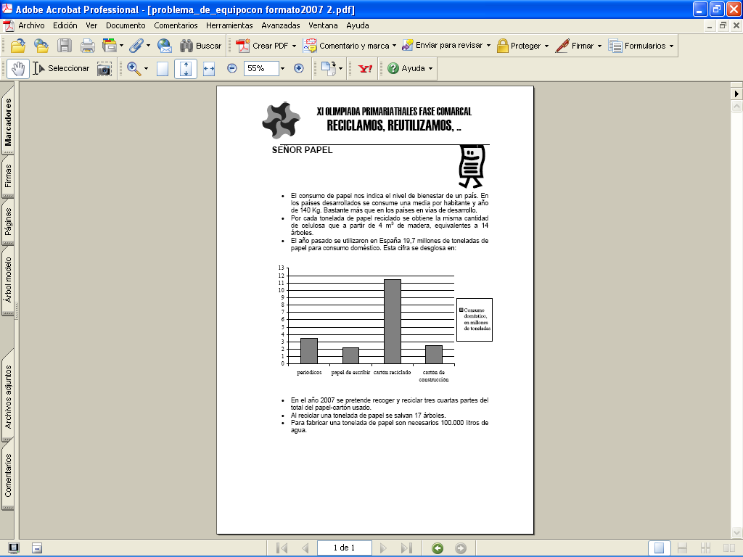
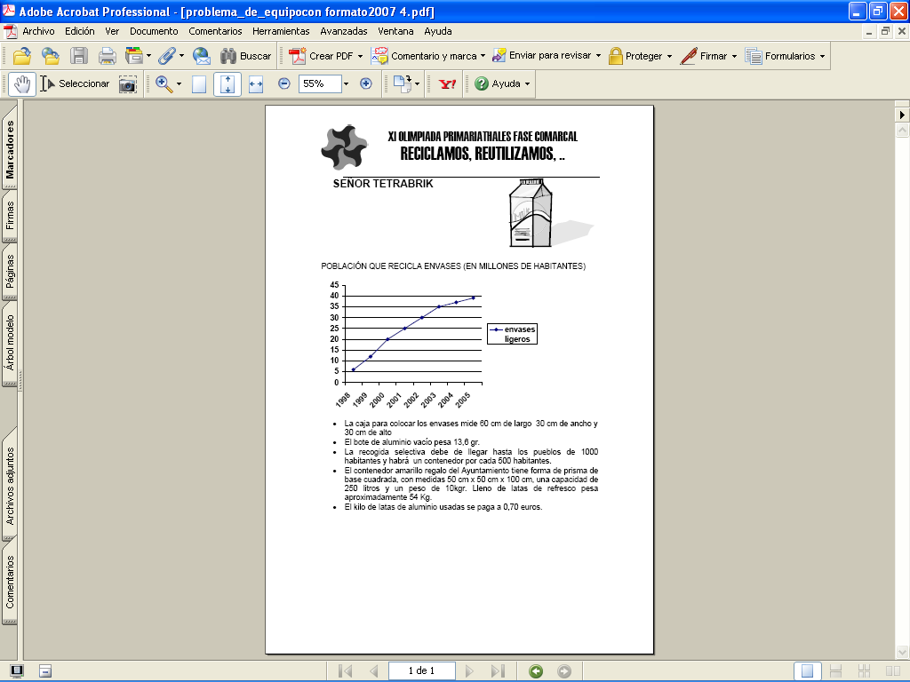
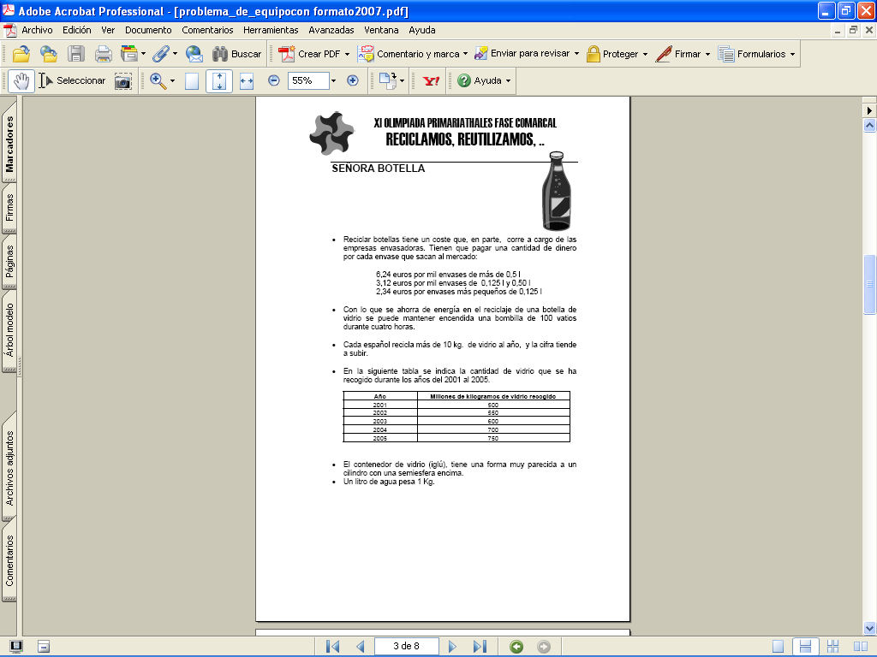
La prueba de equipos tiene una duración de cuarenta minutos, repartidos en dos partes: cinco minutos para la lectura del problema y elaboración de las estrategias iniciales, y treinta y cinco minutos, para su resolución. Esta prueba es una situación problemática en la que deben imbuirse como protagonistas y pensar, crear, hacer estimaciones y, si el tiempo lo permite, conseguir la resolución total. Se plantea como un problema adaptado para que su resolución no sea sólo un agregado de trabajos independientes, sino consecuencia de una puesta en común de pistas, estrategias, planificación y resultados que se vuelcan en una sola hoja de respuestas (Grupo LaX, 2002).
Figura 3: Personajes de la Prueba de Equipos

Ejemplo:
Una de las pruebas de equipo de este año ha sido la siguiente “RECICLAMOS, REUTILIZAMOS, REDUCIMOS CONTAMINACIÓN” (figura 2). En esta prueba tratamos un tema de actualidad como es el reciclaje y pedimos a los tres alumnos que se identifiquen con tres personajes: la señora Botella, el señor Papel y el señor Tetrabrik. Cada uno de los personajes tiene distinta información que les permitirá resolver las distintas actividades.

Las actividades planteadas a los alumnos son asequibles para Primaria e intenta englobar los distintos contenidos de esta etapa, como podemos observar a continuación:

- En el año 2006 una empresa de refrescos envasó sus productos en 475.000 botellas de 2 litros, 550.000 botellas de litro, 472.000 de medio litro, 760.000 botellas de 25 centilitros y 865.000 botellas de 120 mililitros. Calcular la aportación económica que la empresa de refrescos hizo para la gestión del reciclaje.
- Para tener encendidos durante ocho horas tres bombillas de 100 watios que hay en vuestra clase, ¿cuántas botellas de vidrio se tendrían que reciclar para igualar el gasto de energía eléctrica de esas bombillas?
- Completar una tabla referente a los millones de habitantes que reciclan envases.
- Indicar cuántos millones de toneladas de papel reciclado se utilizaron en España el año pasado para:
- periódicos,
- cartón.
- Javier tiene una caja para guardar las latas de refresco y los tetrabrik usados. Nunca se para a aplastar las latas ni a plegar los tetrabrik, pero los coloca muy ordenados para que quepan el máximo posible de ellos. Explicar con cuál de los dos tipos de envases (latas de refresco y tetrabrik) se aprovecha mejor el espacio de la caja.
- En el colegio se recogen las latas de refresco para enviar el dinero obtenido por su venta a Médicos sin Fronteras y que compren medicamentos. Han llenado 10 contenedores de los que les ha regalado el Ayuntamiento. Calcular la cantidad de dinero que podrán enviar a la ONG
- En otro colegio también recogen papel usado y lo depositan en el contenedor azul del Centro. El curso pasado llenaron 16 contenedores. Calcular cuántos árboles han evitado que se corten los alumnos/as de ese colegio.
- Granada tiene 260.000 habitantes .Si se cumplen las previsiones previstas, calcular cuántos contenedores tendría que haber al final del año 2007.
- Con el agua de una piscina que contiene 450.000 litros. ¿Cuántos kilos de papel se pueden fabricar?
- ¿Cuántos m3 de madera se ahorrarían con 5 toneladas de papel reciclado? ¿Cuántos árboles?
- Seleccionar 3 objetos que aparezcan entre los desechos habituales e identificarlos con figuras geométricas que debéis nombrar y dibujar.
- Hacer un dibujo que represente el contenedor amarillo regalado por el Ayuntamiento. Dibujar un recortable para construirlo. Hacer también un dibujo del iglú.
- Dibujar un gráfico con los datos de la tabla correspondientes al vidrio recogido los años del 2001 al 2005.

Prueba de Relevos
Para esta prueba, cada miembro del equipo trabaja individualmente. Los equipos se colocan por orden, según crean conveniente sus componentes. Cuando oigan la señal se adelanta un miembro del equipo para resolver las actividades que se le propongan. A la señal de cambio, deja el miembro del equipo la actividad que está haciendo, y continúa con ella el miembro siguiente. Cada miembro del equipo estará durante 5 minutos haciendo la actividad. Cuando han pasado los tres componentes, vuelven a dar una segunda vuelta, permaneciendo en cada actividad también 5 minutos. Entre cada relevo, habrá un minuto de tiempo, para que los participantes puedan intercambiar opiniones. La Prueba de Relevos consta de 8 ejercicios que se irán entregando a demanda del equipo y su duración total será de 45 minutos.
Dos ejemplos de la prueba de relevos de este año son las siguientes:
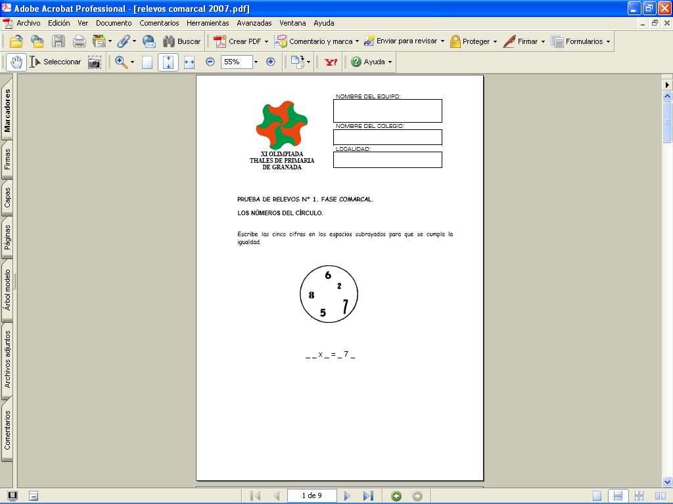
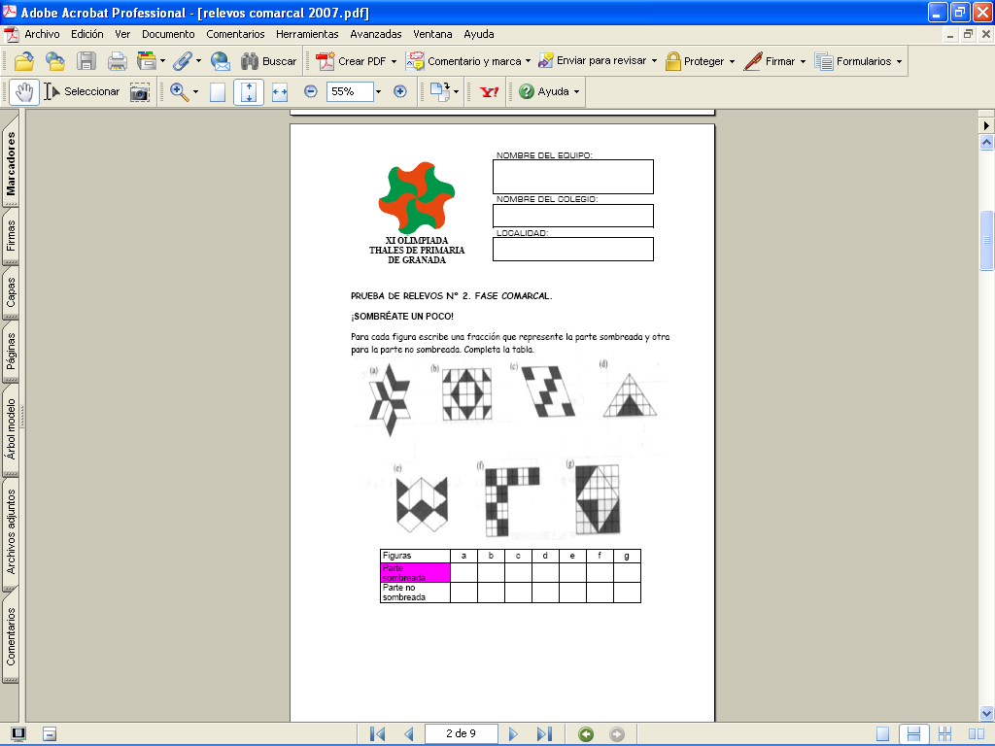
Figura 4: Ejemplos de Prueba de Relevos

Prueba de Velocidad

Son actividades contra reloj. Se requiere colaboración, comunicación y habilidades prácticas. Cada equipo trabaja durante 5 minutos en cada una de las situaciones de naturaleza práctica (manipulativa y mental) que se le presentan. Los equipos deben parar de trabajar al oír la señal. Se les recoge la actividad y se pasa a la siguiente tarea. En total son 5 los ejercicios que el equipo tiene que resolver por lo que la duración de la prueba es de aproximadamente 30 minutos.
A continuación presentamos dos ejemplos de la prueba de velocidad:

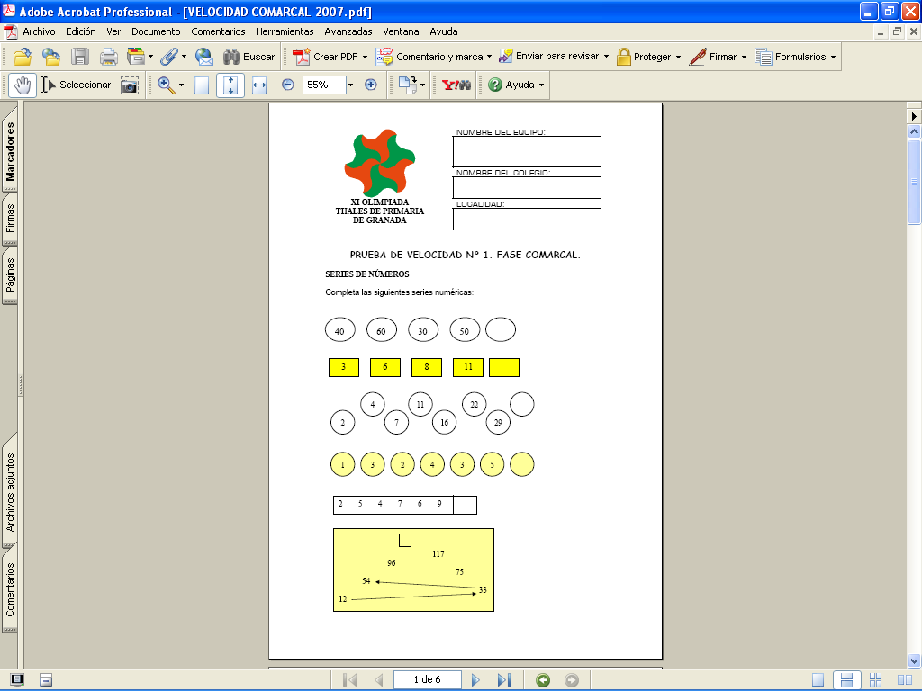
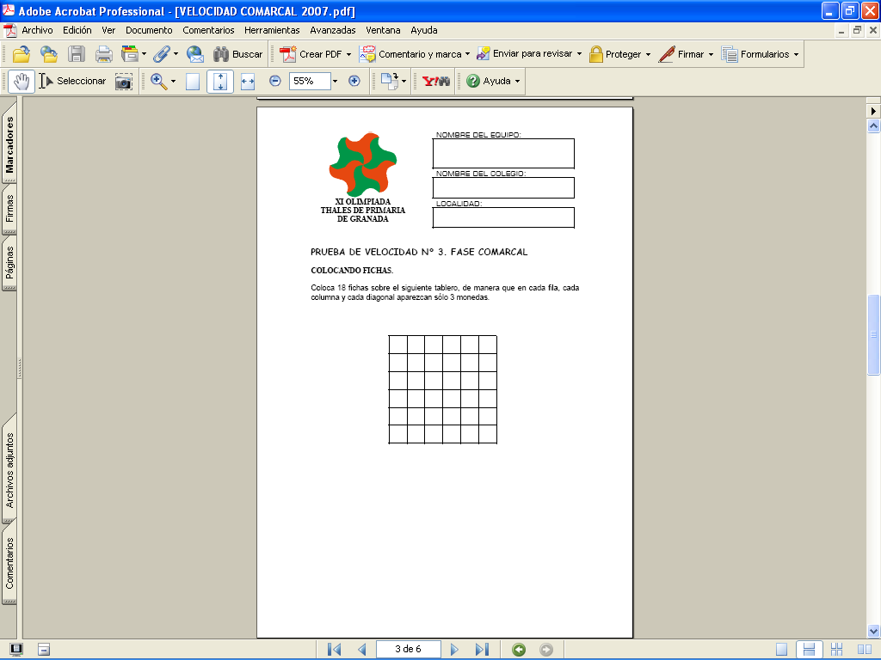
Conclusiones
Figura 5: Ejemplos de Prueba de Velocidad

En la Olimpiada de Primaria intentamos, de acuerdo con el currículo de Primaria, crear pruebas que incentiven el trabajo en grupo entre los alumnos pero sin olvidar los contenidos de esta etapa por eso entre las pruebas realizadas podemos encontrar problemas aritméticos, numéricos (naturales, decimales, fracciones, porcentajes), lógicos, series, geométricos, tablas, graficas, elementos manipulativos,…
Tras once años de Olimpiada hemos observado como los alumnos que participan se entusiasman con las pruebas y como año tras años los centros de Primaria se implican en esta experiencia. La importancia de esta Olimpiada es fundamental debido también a la escasez de este tipo de pruebas en esta etapa, pero lo que realmente caracteriza a nuestra olimpiada es el trabajo cooperativo de los alumnos participantes que se prioriza sobre el trabajo individual.
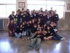
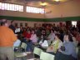
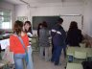
Figura 6, 7 y 8: Estudiantes de Secundaria colaborando en la Olimpiada de Primaria / Presentación a los profesores / Profesores Colaboradores y Organizadores

Bibliografía

Berenguer, L. y otros. (2000). Olimpiada matemática de 6º de Primaria en Granada. En Gámez, A., Macías, C. y Suárez, C. (eds.). Matemáticos y Matemáticas para el tercer milenio. IX Congreso sobre enseñanza y aprendizaje de las Matemáticas “THALES”. Sección de Autoedición CITI, Universidad de Cádiz. (pp. 307-309).

Consejo Regional de Tayside (1994). Día de la Iniciativa Matemática en Tayside. Traducción de SADEM Agustín de Pedrayes y el CPR Avilés. Documento interno, SAEM THALES.

Grupo LaX. (2000).Trabajo cooperativo en clase de matemáticas. En Gámez, A., Macías, C. y Suárez, C. (eds.). Matemáticos y Matemáticas para el tercer milenio. IX Congreso sobre enseñanza y aprendizaje de las Matemáticas “THALES”. Sección de Autoedición CITI, Universidad de Cádiz. (pp. 307-309).

Grupo LaX (2002). Trabajo cooperativo en Matemáticas. Granada, edición de los autores.

Navas, J.M. (2002). Olimpiadas Thales. En Cardeñoso, J.M. y otros (Eds.). Investigación en el aula de matema´ticas: Resolución de problemas. Granada, SAEM THALES y Departamento de Didáctica de la Matemática.

Woolfolk.

